РАЗВИВАЕМСЯ, ИГРАЯ ВМЕСТЕ С ЛОГОПЕДОМ.

Тема недели: "Головные уборы"

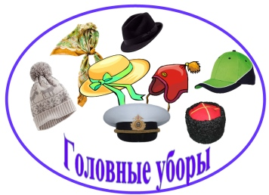
Уважаемые родители!
Лексика
Словарь ребенка 5-6 лет должен включать слова:
убор, шляпа, шапка, берет, косынка, панама, платок, шаль, фуражка, бескозырка, пилотка, ушанка, цилиндр, кепка, шлем, колпак, козырёк, поля, тулья, отворот, помпон, завязки; удобная, новая, старая, кожаная, замшевая, тёплая, офицерская, соломенная, легкая, меховая, вязанная, шёлковый, пуховой, шерстяной, фетровая, старинная и т.п.; надевать, снимать, рассматривать, примерять, покупать, продавать, дарить, надевать, снимать, чистить, мыть, сушить, протирать, ходить, вязать, шить и т. д.
Грамматический строй
«Назови, какие эти предметы»
шляпа из фетра – фетровая шляпа
шапка из шерсти -
косынка из шёлка –
берет из флиса –
кепка из кожи -
«Назови ласково»
Шапка — шапочка.
Пилотка — пилоточка.
Платок — платочек.
Шлем — шлемик.
Панама — панамка.
Шляпа — шляпка.
Косынка — косыночка.
Берет — беретик.
«Чего не стало» (игра с картинками, запоминаем все головные уборы, затем одну картинку закрываем) – игра развивает зрительное внимание, память.
«Посчитаем до 5» Одна шляпа, две шляпы, три… , четыре …., пять шляп.
Одна кожаная кепка, ………… пять кожаных кепок.
Соломенная шляпа
Шерстяной платок
Поиграйте в игру с мячом «Какой? Какая? Какое? Какие?»
Вы бросаете ребенку мяч и называете предметы, ребенок ловит мяч, говорит, какие они, и возвращает мяч вам.
Шляпа из соломы (какие?) – соломенная.
Шляпа из фетра (какая?) – фетровая
Платок из пуха (какой?) – пуховой.
Шапка из шерсти (какая?) – шерстяная.
Косынка из ситца (какая?) – ситцевая.
Косынка из шёлка (какая?) – шёлковая.
Панамка из хлопка (какая?) – хлопчатобумажная
Шлем из пластмассы (какой?) – пластмассовый
Игра « Четвертый лишний». Назови, что лишнее, объясни почему?
Шляпа, пальто, плащ, юбка.
Кепка, панама, ботинки, косынка.
Сапоги, шапка, босоножки, тапки.
Сандалии, платок, кеды, валенки.

Упражнение на развитие навыков звукового анализа
«Какой звук в слове первый? (последний)».
Берет – бь (т)
платок – п (к) и т.д.

